Рисунок. Фактическое использование услуг ухода за детьми по возрасту ребенка в месяцах: (экзогенный) рост фактической посещаемости детских учреждений на 9,6 п.п. от 32 до 33 месяцев
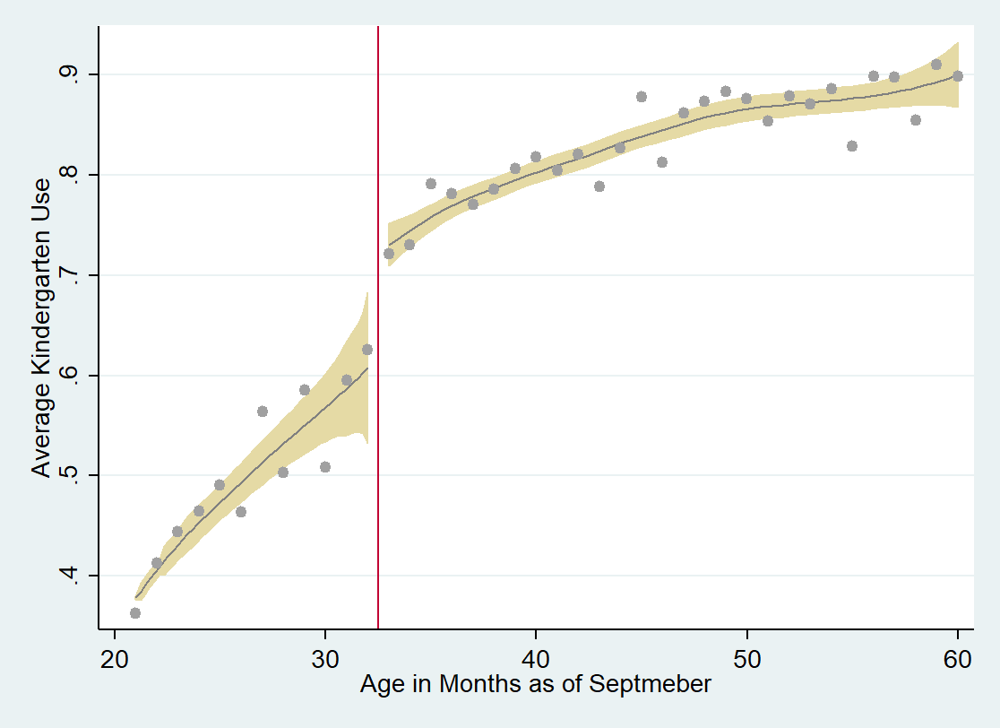
Источник: доклад А.А. Пестовой, М.Е. Мамонова, Д.Р. Кашкарова «Предложение услуг дошкольного образования и ухода за детьми и занятость женщин в России: что говорят данные обследований домашних хозяйств?»

Рисунок. Доля работающих женщин по возрасту детей в месяцах: скачок доли работающих женщин на 11 п.п. в возрасте от 32 до 33 месяцев
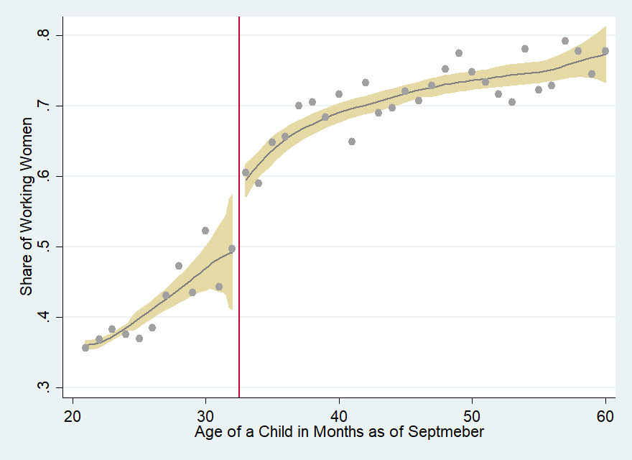
Источник: доклад А.А. Пестовой, М.Е. Мамонова, Д.Р. Кашкарова «Предложение услуг дошкольного образования и ухода за детьми и занятость женщин в России: что говорят данные обследований домашних хозяйств?»

Рисунок. Доля женщин-руководителей по секторам и размерам компаний, данные на уровне компаний из базы данных Руслана
Источник: доклад О. В. Лазаревой «Гендерный дисбаланс в руководстве российских компаний: роль социальных норм»

